**Муниципальное** **бюджетное**  **учреждение** **дополнительного**

**образования**

**«ДШИ №4 им. М.А. Балакирева»**

**Методический доклад на тему:**

**«Развивающее обучение в классе скрипки на начальном этапе обучения. Основные методы работы над постановкой рук и интонацией у скрипачей»**

**Выполнила: Кузнецова О.Е.**

**преподаватель по классу скрипки**

**МБУ ДО «ДШИ №4 им. М.А. Балакирева»**

**г. Липецк**

**«Развивающее обучение в классе скрипки на начальном этапе обучения. Основные методы работы над постановкой рук и интонацией у скрипачей»**

1. **Пояснительная записка.**
2. **Происхождение скрипки.**

**3. Основные методы работы над постановкой рук скрипача на начальном этапе обучения.**

**4. Основные методы работы над интонацией у скрипачей на начальном этапе обучения.**

**5. Вывод.**

**6. Список литературы.**

1. **Пояснительная записка**

В настоящее время, понятие развивающие технологии прочно вошли в педагогический лексикон. Развивающие технологии дают возможность широко раскрыть потенциал обучающегося с учетом его индивидуальности, и сделать процесс обучения более интересным и интенсивным. С первых занятий, перед педагогом становится задача качественного и эффективного обучения, которое позволит сформировать надежный фундамент для развития игровых навыков на инструменте, сохранить  здоровье и интерес ребенка.

Целью изучаемого исследования является определение, внедрение и использование основных развивающих методов работы на раннем этапе обучения со скрипачами. Данные методические рекомендации можно использовать в работе как с учащимися 1 класса по предпрофессиональной общеобразовательной программе, так и с дошкольниками, а также применять при обучении по адаптированной общеразвивающей программе. В работе рассматриваются эволюционные изменения инструмента скрипки и игрового исполнительского аппарата, современная постановка обеих рук, проанализированы развивающие методы с иллюстрационным показом и нотными примерами. Научная новизна заключается в разработке организационно-методической системы методов для свободной постановки рук и развития интонации у начинающих скрипачей.

Предметом данного исследования является определение и изучение основных методов работы над постановкой рук скрипача, и развитием чистой интонации, у учащихся по классу скрипки на начальном этапе обучения.

В результате данной работы определено, что только при грамотном использования цельной системы методов и тщательного выстроенного подхода, подобранного педагогом-скрипачом, формируется игровой аппарат начинающего исполнителя, что способствует чистому и качественному интонированию на инструменте, который в свою очередь, послужит надежной основой для развития исполнительского мастерства начинающего скрипача. Автор предлагает современные и авторские методики и упражнения.

Ключевые слова**:** происхождение скрипки и эволюцияигровой аппарат скрипача, начальный период обучения, постановка корпуса, правой и левой руки, музыкальные понятия, чистая интонация, методы развития, пропевание и транспортирование музыкального материала, развитие предслышания и подбирание по слуху учебно-методические рекомендации.

1. **Происхождение скрипки**

Скрипка (Рис.1) - это уникальный инструмент, который поражает своей способность подражать человеческому голосу, передавая выразительность, разнообразную тембровость, певучесть и красоту звучания. Прежде всего, связано это с акустическими свойствами самого инструмента. Именно таким и задумывался инструмент скрипка, и был доведен до совершенства многими выдающимися итальянскими мастерами, которые стремились усилить и разнообразить его звуковые качества.

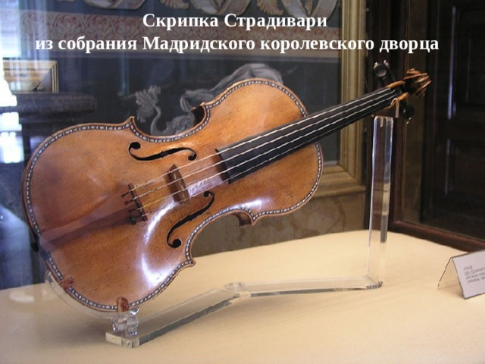

Рис.1

Скрипка появилась в Италии в XVI столетии в результате многовековой эволюции смычковых инструментов. Прежде всего, процесс этот глубоко связан с переменами социальных условий и быта человека.

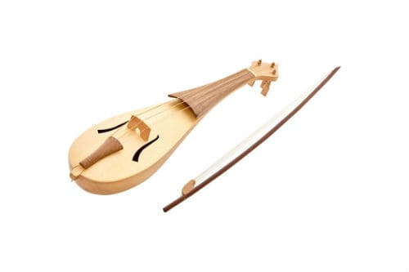

Рис.2

Наиболее древними смычковыми инструментами считают фидель (Рис.2) и виела. Инструменты фидельного типа лежат в основе европейских смычковых инструментов – виолы и скрипки.

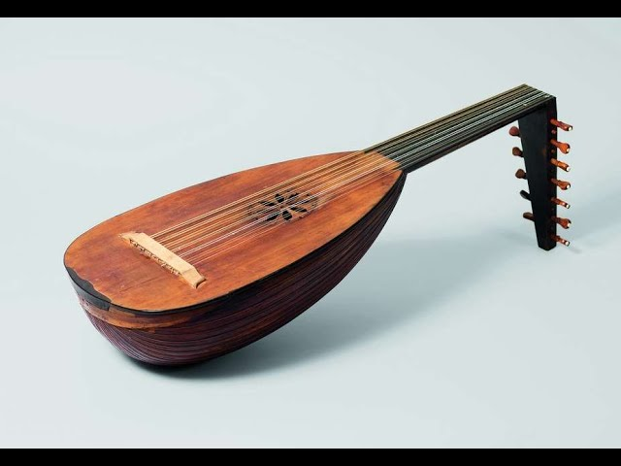

Рис.3

Виола сформировалась в результате слияния фиделя и лютни (Рис.3), строение корпуса которой напоминает современную мандалину. Именно от лютни виола унаследовала лады на грифе и настройку струн по терциям. Имеющая около семи струн виола (Рис.4) обладала мягким и приглушенным звучанием, что более подходило для камерного музицирования, нежели для большой сцены. Эта причина и сыграла ключевую роль в вытеснении виолы скрипкой.

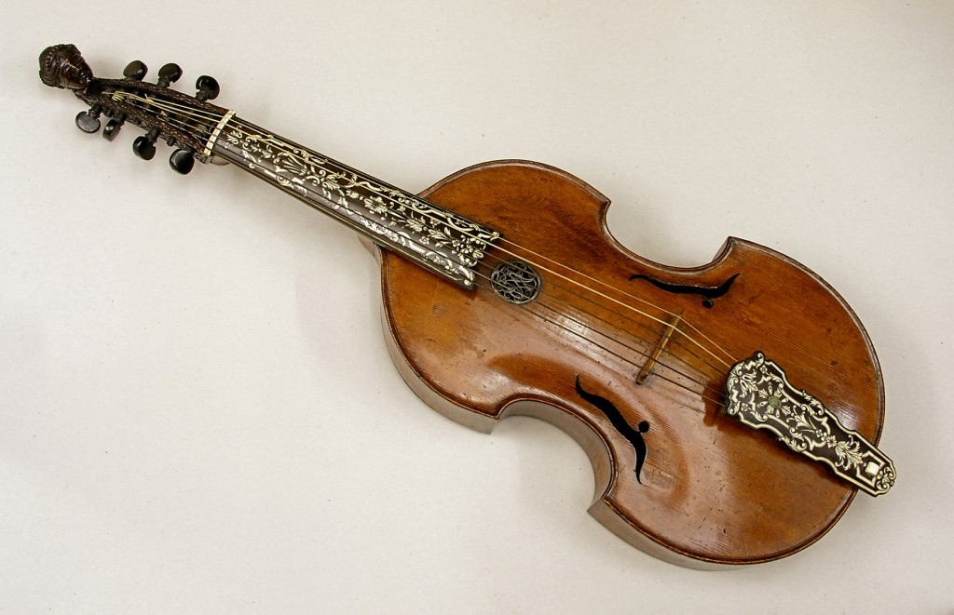

Рис.4

Фидель в сочетании с ребеком, старинным арабским инструментом, привезенным приблизительно в VIII веке в Испанию, становятся первыми прародителями скрипки. Грушевидный по форме ребек (Рис.5) не имел отдельного грифа, верхняя часть его была обтянута кожей, а головка откинута назад. Трехструнный инструмент настраивался по квинтам.

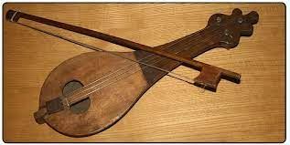

Рис.5

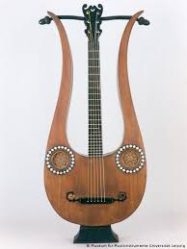

Рис.6

Также в то время встречались многострунные инструменты, их называли лирами (Рис.6) Они заняли промежуточное звено между фиделем и скрипкой. Окончательный свой внешний вид скрипка приобрела в XVI веке в работах известного итальянского мастера Н.Амати (1596-1684). В Кремоне над искусством приготовления скрипок трудились такие скрипичные мастера, как А.Страдивари (1644-1737) и Д.Гварнери (1698-1744), в Брешии – Д.Маджини (1598-1632) и Д.Паоло (1598-1604). Также производство скрипок было налажено и в других городах Италии.

Тип скрипки XVI-XVII столетий практически ничем не отличается от современного инструмента, за исключением грифа, который в последствие удлинили в XVIII веке, в связи с развитием исполнительской техники.

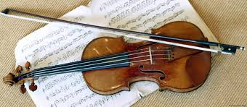

Рис.7

Скрипка (Рис.7) имеет деревянный корпус с талией. Верхнюю и нижнюю часть корпуса называют деками: имеющие выпуклую форму они соединяются обечайками. Такая своеобразная форма корпуса инструмента обусловлена с учетом ого акустических особенностей и силы звучания.

Внутри деревянного корпуса имеется душка – это небольшая деревянная палочка, передающая колебания от одной деки к другой. При малейшем сдвиге душки, яркость звучания нарушается.

В отличие от виолы скрипка не имеет ладов, поэтому интонирование на инструменте во многом усложняется и возможно, такие приемы как глиссандо и вибрация не нашли бы свое применение.

Первоначально четыре жильных струны настраивались по квинтам. На современные же скрипки ставятся металлические струны, которые имеют преимущество в более ярком звучании.

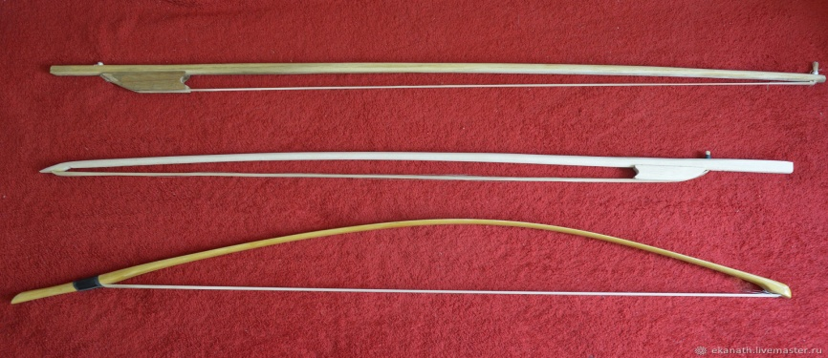

Рис.8

Смычок также претерпел ряд изменений. Поначалу это была дугообразная палочка (Рис.8) в форме лука и при игре использовалась только ее верхняя часть. К концу XVIII века смычок стал четко разделяться на трость и волос.

Постепенно дугообразная трость все более выпрямлялась. Композитор Д. Тартини (1692-1770) удлинил и выпрямил смычок, а для удобства держания трости ввел канилировку, обмотку под указательным пальцем. Такое нововведение связанос развитием штриховой техники в произведениях самого композитора. В то время композиторы нередко являлись исполнителями собственных сочинений.

Современный смычок (Рис.9), каким видят его сегодня, появился в работе Ф.Турта (1747-1835). Именно он прогибает смычок внутрь, а для изготовления трости использует ферманбуковой дерево. Он же ввел винт, позволяющий регулировать натяжение волоса. Для ровного распределения волоса на смычке Ф.Турт применил пластинку в колодке. В то время, смычки изготовлялись с учетом физиологических особенностей скрипача по длине его руки. В последствие все эти изменения сыграли большую роль в развитии исполнительской техники. К концу XVII века смычок (Рис.10) приобрел современную форму. В настоящее время трость изготавливается из цельного куска дерева с четко выраженной колодкой. Вместо винта используется примольера – приспособление для натяжения волоса.

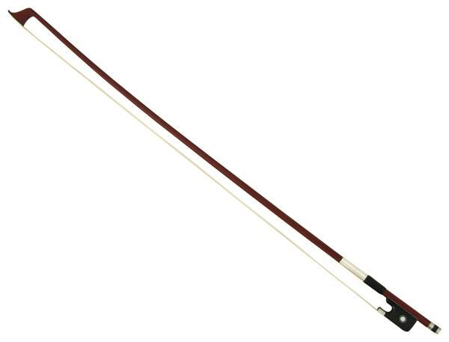

Рис.9

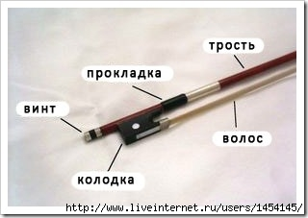

Рис.10

Исторический экскурс на занятиях по специальности, об истории создания скрипки, с показыванием красочных иллюстраций, также раскрывает и поддерживает интерес обучающегося к выбранному инструменту.

1. **Основные методы работы над постановкой рук скрипача на начальном этапе обучения**

Исполнительское мастерство музыканта напрямую зависит от правильного освоения исполнительских навыков, которые в свою очередь, складываются из правильной и свободной постановки игрового аппарата.

Стоит заметить, что постановка всего игрового аппарата скрипача менялась исторически. Поначалу скрипку держали не с левой, а с правой стороны от подгрифка. Старая немецкая школа основывалась на прижатом положении правой руки туловищу от плеча до локтевого сустава. Франко-бельгийская школа строилась на высоком положении держании трости смычка. Таким образом, требования эпох определяли смену художественных стилей, которые выражались в потребности развития исполнительской техники, а значит расширения скрипичного диапазона и корректировки игрового аппарата исполнителя.

В своей работе над постановкой игрового аппарата с начинающим скрипачом современный педагог может руководствоваться уже сформировавшейся традиционной скрипичной школой, опираться на такие источники, как: А. Григорьев «Начальная школа игры на скрипке», О. Пархоменко «Школа игры на скрипке», М. Гарлицкий «Методическое пособие для юных скрипачей», С. Шальман «Я буду скрипачом», К.Родионов «Начальные уроки игры на скрипке», В.Мазель «Скрипач и его руки», «Правая рука», «Левая рука» и многие другие труды отечественных педагогов-исполнителей, где ярко раскрываются вопросы скрипичной постановки игрового аппарата у начинающих скрипачей.

Немаловажным фактором также является правильно подобранный инструмент. Важно правильно подобрать размер скрипки, а также удобный подбородник и мостик.

Занятия в классе скрипке должны сочетать в себе и освоение технических навыков, и воспитание в учащемся эталона скрипичного звучания. Большое значение имеет самостоятельный показ педагога на инструменте путем проигрывания коротких пьес, различных по характеру, динамических оттенков, прослушивания аудио и просматривания видео материалов, обращая внимание ученика, рассуждая и анализируя вместе с ним. Таким образом, педагог не только обучает, но и воспитывает начинающего музыканта. Можно заметить, что так процесс обучения становится полезным и интересным.

Понимая юный возраст ученика и для лучшего освоения постановочного процесса, рекомендуют концентрировать внимание на небольших задачах и поэтому в начале, учат постановку каждой руки отдельно. Сама постановка на инструменте зависит от физиологических особенностей и длины рук и пальцев ученика. Положение корпуса должно быть непринужденным и ноги расставлены на ширине плеч.

Скрипка держится на левой ключице, в то время как левая рука свободно опущена вдоль корпуса и согнута в локте. Тыльной стороной ладони она плавно подносится к шейке скрипки, недалеко от порожка. Локоть должен находиться под корпусом инструмента. Пальцы следует расположить над струнами, округлив их. Большой палец (Рис.11) занимает расстояние между первым и вторым игровыми пальцами слева от шейки скрипки. Не следует поднимать плечи.

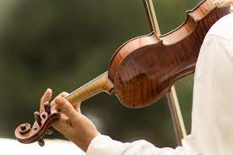

Рис.11

В современной игровой практике при начальном этапе обучения скрипачи используют тканевую подушечку, средний размер обычно составляет от 6 до 8 сантиметров, в зависимости от плеча обучающегося. Далее, в более старших классах используют скрипичный мостик. Держат инструмент достаточно высоко, с небольшим наклоном вправо, при этом голова скрипача ровно опускается на подбородник слева от подгрифка.

**Расположение пальцев левой руки:**

Основная задача удобной и естественной постановки левой руки заключается в изменении звучащей части струны. В результате происходит изменение звука по высоте, а при вибрации – также по динамике и тембру. Игровых пальцев на скрипке четыре (Рис.12).

- пальцы становятся несколько наклонно и опираются на струну.

- опора равномерно распределяется на все четыре пальца.

- при игре пальца сохраняют округлую форму, они падают на струну за счет движения сустава, соединяющего третью фалангу с кистью руки.

- снимать пальцы необходимо над местом струны, где брался звук, «отскок» пальца должен происходить четко и точно.

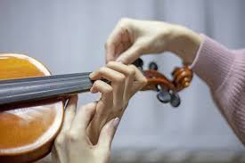

Рис 12.

Для развития техники пальцев левой руки на своих занятиях я используют **следующие упражнения**:

- ударять подушечкой каждого пальца по очереди по столу, для эффективности результата можно использовать ритмический рисунок.

- также рекомендуется простучать ритмический рисунок каждым пальчиком на расстоянии тона и полутона. Далее темп упражнения меняется.

Стоит заметить, что движения пальцев по струне могут быть не только «бросковые», но и «скользящие». Для развития «скользящего» движения можно скользить пальцем по струне на расстоянии тона к соседнему верхлежащему или нижележащему пальцу.

**Упражнения для развития кистевого сустава:**

«Яблочко» - ученику дают круглый предмет в левую руку и предлагают проделать округлые движения по направлению вверх, вниз, вправо и влево.

«Зеркальце» - левая рука ученика согнута в локте, а ладонь развернута на себя, при этом упражнении пальцы необходимо держать также округлыми. Затем рука опускается вниз и свободно повисает в естественном ее положении. Такое упражнение можно повторить несколько раз.

**Принципы постановки правой руки:**

Постановка правой руки начинается с удерживания всеми пальцами смычка.

Для более эффективного привыкания к правильной постановке смычка, на начальном этапе обучения можно использовать следующие **вспомогательные упражнения:**

- необходимо сложить пальцы в кулак, оставив неподвижно висящим снизу большой палец. Далее кулак разжимается, при этом большой палец остается на месте.

- также хорошим подспорьем в работе педагога подойдет пальцевая гимнастика с использованием карандаша. В начале, преподаватель просит ученика правильно расположить все пальцы на карандаше (Рис.13), представляя смычок, затем можно покатать карандаш на ладони, не уронив его.

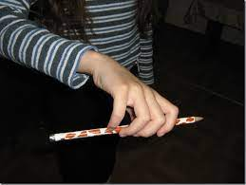

Рис 13.

- эффективным упражнением является «перебирание» пальцами трости смычка, удерживая ее на весу. Получается, что при движении пальцев вверх активным становится большой палец, который находится под смычком, а остальные несут лишь вспомогательную функцию. В обратном направлении большой палец активен, остальные же просто помогают.

- упражнение с поочередным отпусканием пальцев (Рис.14), когда трость лежит на большом пальце и придерживается одним средним пальцем, также помогает ощутить вес самого смычка.

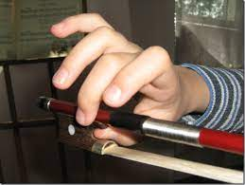

Рис.14

Как правило, дети с большим энтузиазмом выполняют эти упражнения на занятиях в классе и дома. Такие приемы помогают освободить мышцы пальцев от привычного хватательного рефлекса.

**Расположение пальцев правой руки:**

Большой палец чуть согнут, и упирается в месте, где заканчивается колодка и идет трость смычка. Он занимает место под лентой волоса, в то время, как остальные пальцы находятся на трости смычка сверху.

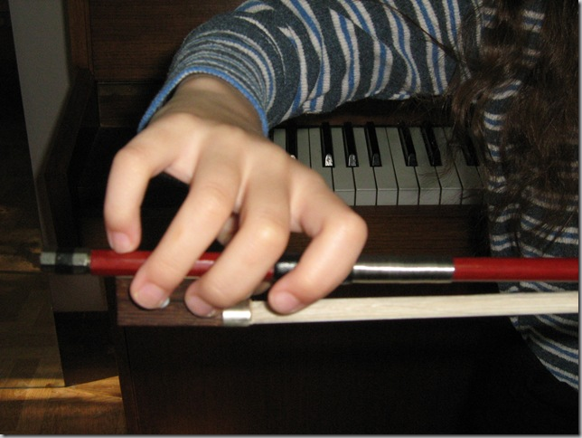

Рис.15

Средний и безымянный пальцы находятся рядом друг с другом, как бы поддерживая колодку (Рис.15). Мизинец и указательные пальцы чуть отступают от них. Указательный палец округлен и обхватывает трость. Мизинец стоит на смычке касаясь, трости подушечкой. Все пальцы на смычке округлены в суставах.

Таким образом, изучив предложенные методы, мы пришли к выводу, что постановка игрового аппарата начинающего музыканта – это непростой и ответственный период обучения. Перед педагогом стоит много задач, главная из которых является воспитание и формирование стабильных ощущений единства в действиях рук и корпуса у ученика. Только на основе правильной и свободной постановки игрового аппарата можно развивать интонацию на инструменте и осваивать исполнительские навыки игры.

1. **Основные методы работы над интонацией у скрипачей на начальном этапе обучения**

Слово интонация пришло к нам из латинского языка (Intonation) и обозначает, произношу, запеваю (Ю.Булучевский, В.Фомин «Краткий музыкальный словарь» - 148с).

Интонирование на инструменте – это воспроизведение звукового фона музыкального произведения при помощи музыкально-слуховых представлений.

Развития чистого интонирования на инструменте является непростой задачей требующей методичного подхода и постоянного контроля самим исполнителем. Для юного скрипача качество интонации напрямую зависит от правильного освоения исполнительских навыков. С первых уроков начинающий музыкант учится мысленно представлять тот звук, который ему предстоит извлечь на инструменте, осваивает постановку левой руки, опуская палец на струну точно на то место, которое соответствует данному звуку. Все эти навыки приобретаются постепенно и в определенной последовательности путем плодотворных занятий. Стоит отметить, что большое значение для формирования чистого интонирования, имеет четкое определение надлежащих задач и грамотный подход педагога в классе по специальности, а так же своевременно правильно сложившаяся постановка рук на инструменте у ученика.

Наряду с эти важно отметить, что в классе по специальности ученик не только осваивает технические навыки игры на инструменте, но и поет сам, вместе с педагогом, и в сопровождении скрипки или фортепиано. Таким образом, только комплексный подход дает возможность полноценного развития музыкального слуха и интонирования на инструменте.

С первых занятий необходимо знакомить ученика с музыкальными понятиями, разъясняя различия музыкальных звуков по высоте, протяженности звучания, обращая внимание на направление движения мелодической линии, различия регистров. Необходимо понимать, что на начальном этапе обучения ученик только осваивает нотную грамоту, поэтому учитывая специфику детского возраста можно использовать понятные для него ассоциации, например предлагая для изучения и определения музыкальных регистров голоса животных (высокий – мышка, низкий – медведь). Можно заметить, что процесс обучения приобретает игровой характер, одновременно закладывая основные навыки и поддерживая интерес к занятиям.

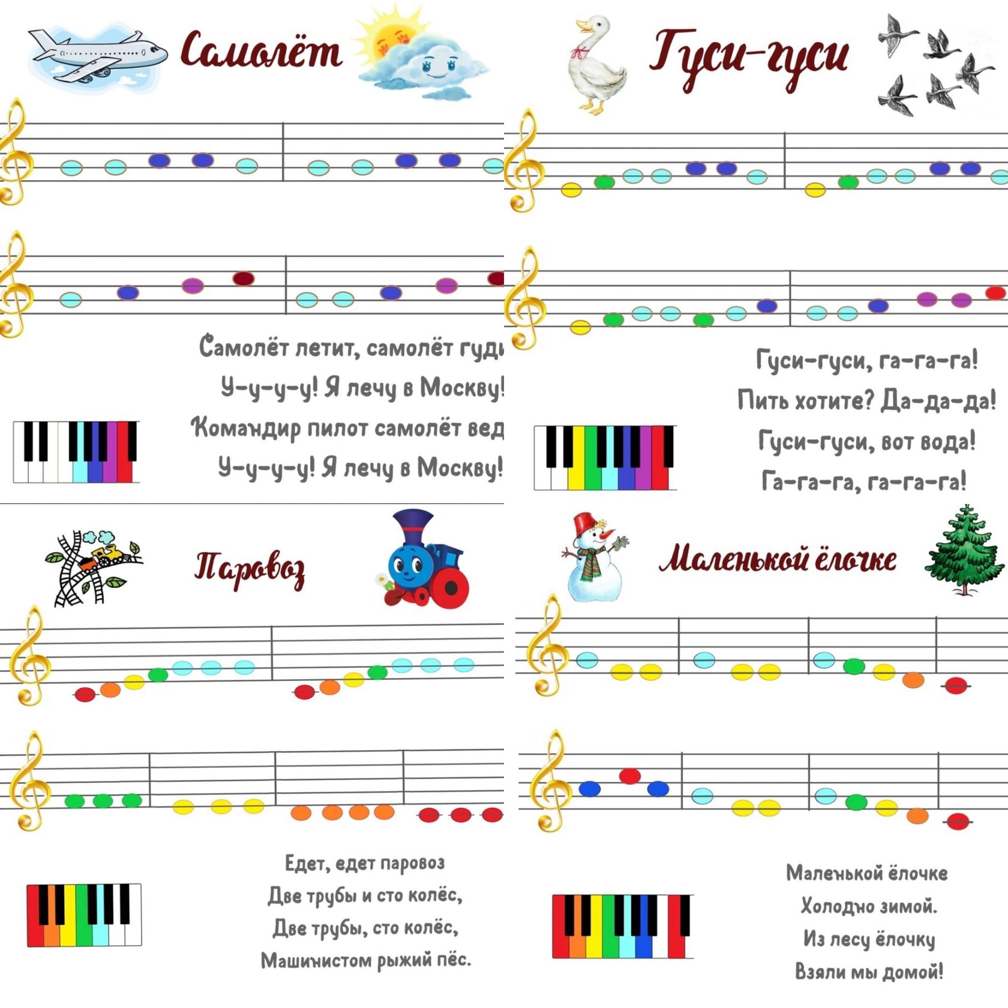

Рис.16

В классе по специальности педагог может также использовать инструмент фортепиано для разучивания коротких песенок-попевок (Рис.16), пропевая вместе с учеником и обращая внимание на опорные звуки. Далее этот материал может использоваться для освоения элементарных приемов игры на скрипке, например пиццикато, одновременно играя на инструменте и пропевая звуки вслух обучающимся. Транспонируя эти же небольшие мелодии от разных нот, ученик расширяет свои внутренние слуховые представления и развивает технические навыки игры на инструменте.

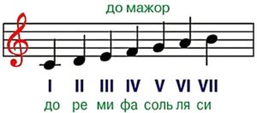

Рис.17

Немаловажное значение в развитии интонации у детей представляет предслышание музыки, когда музыкант сначала слышит фразу внутри себя, а потом исполняет её на инструменте или пропевает голосом. Работу над развитием предслышания можно начинать, когда ученик достаточно чисто поет нотыв пределах мажорной гаммы (Рис.17). Можно начать с пропевания про себя, а затем и вслух основных ступеней мажорного лада, затем трезвучия и постепенно усложнять задание.

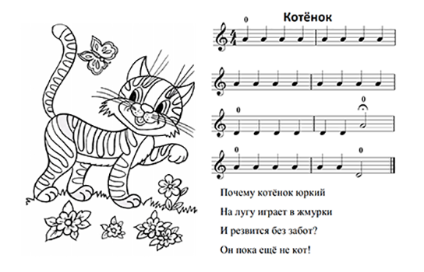

Рис.18

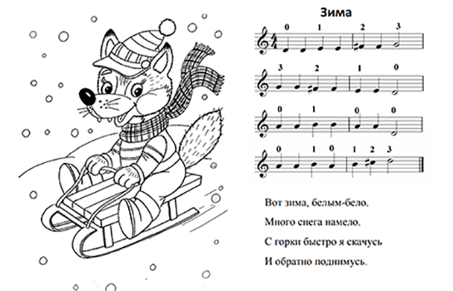

Рис.19

Подбирание по слуху также оказывает положительное значение на развитие музыкального слуха и интонирование на инструменте. Вводится этот прием на самом раннем этапе обучения, использую небольшие пьесы (Рис.18,19) которые играют пиццикато, а затем и смычком. Также этот материал можно подобрать от других струн и нот. Следует предложить ученику сыграть по струне «соль», «ля» и «ми» или вместо открытых струн использовать первый палец. Необходимо понимать, что подбор по слуху занимает промежуточную ступень между пением песенок, осваиванием нотной грамоты и изучением аппликатуры. Подобрав песенку по слуху, ученик вместе с преподавателем записывает ее.

Таким образом, в представлении ученика нота становится графическим символом реального звука. Тогда во время игры по нотам будут возникать следующие связи: вижу (нота), предслышу (музыкально-слуховые представления), играю (игровое движение), слышу и проверяю (последующий слуховой контроль). Такая последовательность связывает нотную грамоту со звучанием в единстве зрительных, слуховых и моторных представлений. Потребность в тщательном слуховом контроле необходимо воспитывать у ребенка с первых занятий. Часто ученик не может самостоятельно оценить собственную интонацию, поэтому задачей педагога является найти причину неудачи и подсказать способ исправления, предложив ученику технический прием для исправления.

Принимая во внимание юный возраст начинающего музыканта, лучше концентрировать его внимание на небольших задачах, добиваясь качественного выполнения и постепенно усложняя их. Надо заметить, что за свою педагогическую деятельность, преподаватель может встретить учеников не обладающими чистотой воспроизведения звука голосом, что вовсе не означает неспособность ими чисто играть на инструменте. Если ребенок успешно усваивает поставленные педагогом задачи, определяет и исправляет неточности звучания, несомненно, все это приведет к достижению чистоты интонирования и хорошего звучания, что в свою очередь является непременным условием формирования исполнительского мастерства скрипача.

**Вывод**

Таким образом, в результате данного исследования, мы пришли к выводу, что развитие способностей скрипача на начальном этапе обучения, это сложный и постепенный процесс, который требует от педагога грамотно выстроенной последовательной системы. Использование методов развития описанных в работе, станут большим подспорьем для молодого педагога, помогая сформировать игровой аппарат начинающего скрипача, что поспособствует развитию чистого и качественного интонированию на инструменте, который в свою очередь, послужит надежной базой для развития исполнительского мастерства музыканта.

**Методическая литература:**

1. Ауэр, Л. Моя школа игры на скрипке. Л. Ауэр. - Санкт-Петербург.: Композитор, 2004.- 5-30с.

2. Асафьев, Б.В. Музыкальная форма как процесс. Б.В. Асафьев. - Санкт-Петербург: Композитор, 1971.-7-32с.

3. Булучевский, Ю.С.Краткий музыкальный словарь: Учебное пособие. Ю.С. Булучевский,В.С. Фомин. - Москва: Музыка, 2005.-47с.

4. Гарлицкий, М. А. Шаг за шагом: Методическое пособие. М. А. Гарлицкий. - Москва: ВИСК, 1985.-4-21с.

5. Григорьев, А.Г. Начальная школа игры на скрипке: А.Г. Григорьев. - Москва: ВИСК, 1980.-4-35с.

6. Гуревич, Л.Н. Скрипичная азбука: Учебное пособие. Л.Н. Гуревич, Н.Б. Зимина. - Москва: Композитор 2002.-3-19с.

7. Марков, А. А. Система скрипичной игры: Методическое пособие. А.А. Марков. - Москва: Музыка, 1997.-3-23с.

8. Пархоменко, О. М. Школа игры на скрипке. Учебное пособие. О.М. Пархоменко, В.Г. Зельдис - Киев.: Музыкальная Украина, 1987.- 4-36с.

9. Родионов, К.К. Начальные уроки игры на скрипке. Методическое пособие. К.К. Родионов. – Москва: Музыка, 1964.- 3-12с.

10. Флеш, К. “Искусство скрипичной игры” T.I. – Москва, 1964.-4-21с.

11. Фридкин, Г.А. Практическое руководство по музыкальной грамоте: Учебное пособие. Г.А. Фридкин. - Москва: Музыка, 2007.-5-13с.

12. Шальман, С.М. Я буду скрипачом. Школа скрипача. Учебное пособие. С.М. Шальман. – СПб: Изд. 1-е. - Композитор, 1996.- 3-29с.

13. Мазель, В.Х. Скрипач и его руки. Левая рука. Правая рука: В.Х. Мазель. – СПб.: Композитор, 2022.-45-174с.